UNIVERSIDAD TÉCNICA ESTATAL DE QUEVEDO
INGENIERÍA DE REQUERIMIENTOS (ISR-401) - PE4
RFC-02 - SOLICITUD DE CAMBIO | RESOLUCIÓN FINAL DEL CCB
Proyecto | Sistema Inteligente de Control y Seguimiento de Terapia Física (SICST)
Versión base del ERS | 2A-Fagan-v3
Fecha de solicitud | 09/08/2026
Solicitante | Equipo PE4 - SICST
Tipo de cambio | Calidad - requisito no funcional
Título | Definir tiempo de respuesta para generación y visualización de alertas
Estado del documento | Validado y firmado en reunión CCB del 09/08/2026 por Zoom (9:15–10:13; 58 minutos)
1. Origen y requisito afectado
El ERS cuenta con métricas de rendimiento generales, pero no define un tiempo específico entre el evento que dispara una alerta y su visualización.
Requisito(s) afectado(s): RF-28 y RNF de eficiencia de desempeño
2. Cambio propuesto
Agregar RNF-13 - Tiempo de respuesta de alertas terapéuticas. En un entorno de prueba documentado y con conexión estable, al guardar una sesión que cumpla una condición de alerta, la alerta deberá quedar registrada y visible para el fisioterapeuta en un máximo de 2 segundos en al menos 9 de 10 ejecuciones del escenario.
3. Análisis de impacto
Requisitos/artefactos impactados | RF-28, CU-08, RNF-02, módulo Seguimiento/Alertas, dashboard del fisioterapeuta, matriz de trazabilidad y pruebas de rendimiento.
Costo estimado | 4 horas-persona
Riesgo asociado | Bajo-Medio
Versión resultante | 2A-CCB-v4
4. Resolución del CCB
APROBADO CON CONDICIONES
La métrica mejora la verificabilidad del desempeño, pero el resultado depende del entorno de prueba. Se aprueba siempre que el equipo documente navegador, equipo, conexión y condiciones de ejecución, y trate el umbral como objetivo académico verificable.
5. Votación y argumentos
Integrante | Rol CCB | Voto | Argumento resumido
Angelo Zambrano | Presidente + Analista | A favor con condición | La métrica es útil, pero debe quedar ligada a un entorno de prueba reproducible.
Anderson | Representante del cliente | A favor | Una alerta debe mostrarse oportunamente para que el seguimiento sea útil.
Frixon Morán | Desarrollador | A favor con condición | Es viable si se documentan las condiciones técnicas para evitar resultados ambiguos.
6. Acciones derivadas
Acción | Responsable | Plazo
Agregar RNF-13 con el criterio de 2 segundos en 9 de 10 ejecuciones. | Angelo | Antes de publicar la nueva línea base
Documentar el entorno exacto usado para la prueba. | Frixon | Durante la verificación de RNF-13
Actualizar trazabilidad y caso de prueba de rendimiento. | Anderson + Angelo | Antes de publicar la nueva línea base
7. Validación de la resolución
La resolución fue validada en la reunión CCB realizada el 09/08/2026 mediante Zoom, con hora de inicio 9:15 y hora de fin 10:13. Los integrantes confirmaron la decisión y los argumentos registrados y suscribieron el documento.
 | 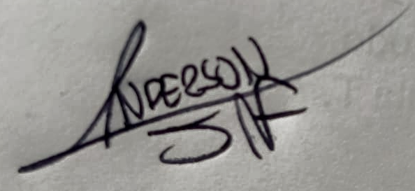 | 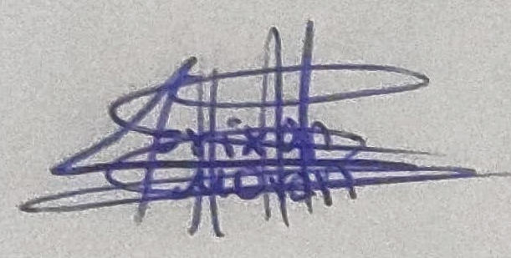
Angelo Zambrano | Anderson | Frixon Morán

